
Глава местного самоуправления Большеболдинского муниципального округа Нижегородской области

ПОСТАНОВЛЕНИЕ

От 13.05.2026 № 7

О назначении публичных слушаний по вопросу предоставления разрешения на условно разрешенный вид использования земельного участка

В соответствии с Градостроительным кодексом Российской Федерации, Федеральным законом от 6 октября 2003 года № 131-ФЗ «Об общих принципах организации местного самоуправления в Российской Федерации», Уставом Большеболдинского муниципального округа Нижегородской области, Правилами землепользования и застройки сельского поселения Большеболдинский сельсовет Большеболдинского муниципального района Нижегородской области, утвержденными решением сельского совета Большеболдинского сельсовета Большеболдинского муниципального района Нижегородской области от 31.07.2025 №396, администрация Большеболдинского муниципального округа Нижегородской области постановляет:
1.Назначить публичные слушания по вопросу смены основного вида разрешенного использования на условно разрешенный вид использования земельного участка:
1.1. Земельный участок с кадастровым кварталом: 52:58:1000003, площадью 2000 м², расположенный по адресу: Нижегородская область, Большеболдинский м.о., с. Большое Болдино, ул. Смолина, земельный участок 24А, с видом разрешенного использования: для ведения личного подсобного хозяйства, изменяемым на условно разрешенный вид использования: автомобильные мойки.
2. Назначить дату проведения публичные слушаний 27 мая 2026 года в
13:00, в актовом зале администрации по адресу: с. Большое Болдино, ул. Пушкинская, д.2.
3. Возложить на заместителя главы администрации Большеболдинского муниципального округа Ларцева Ю.В. исполнение функций председательствующего на общественных обсуждениях.
4. Предложения и замечания заинтересованных лиц, касающиеся обсуждаемого вопроса, направлять в сроки с 18.05.2026 по 27.05.2026 в управление архитектуры и градостроительства администрации Большеболдинского муниципального округа Нижегородской области посредством:
- личного обращения по адресу: Нижегородская область, Большеболдинский округ, с. Большое Болдино, ул. Пушкинская, д.2, управление архитектуры и градостроительства администрации Большеболдинского муниципального округа Нижегородской области;
- почтового отправления по адресу Нижегородская область, Большеболдинский округ, с. Большое Болдино, ул. Пушкинская, д.2, управление архитектуры и градостроительства администрации Большеболдинского муниципального округа Нижегородской области;
- по электронной почте: bbl@nobl.ru.
5. Проект, подлежащий рассмотрению на публичных слушаниях разместить на сайте администрации Большеболдинского муниципального округа Нижегородской области https://bboldino.nobl.ru/.
6. Управлению делами администрации (и.о. начальника управления делами Макеевой А.А) обеспечить опубликование настоящего постановления в информационном бюллетене Большеболдинского муниципального округа Нижегородской области «Большеболдинский вестник», размещение на официальном сайте администрации Большеболдинского муниципального округа Нижегородской области в информационной сети «Интернет».
7. Настоящее постановление вступает в силу со дня его официального обнародования.
8. Контроль за исполнением настоящего постановления возложить на заместителя главы администрации Большеболдинского муниципального округа Нижегородской области Ларцева Ю.В.

Глава местного самоуправления А.А.Морозова

Проект, выносимый на публичные слушания, по вопросу предоставления разрешения на условно разрешенный вид использования земельного участка

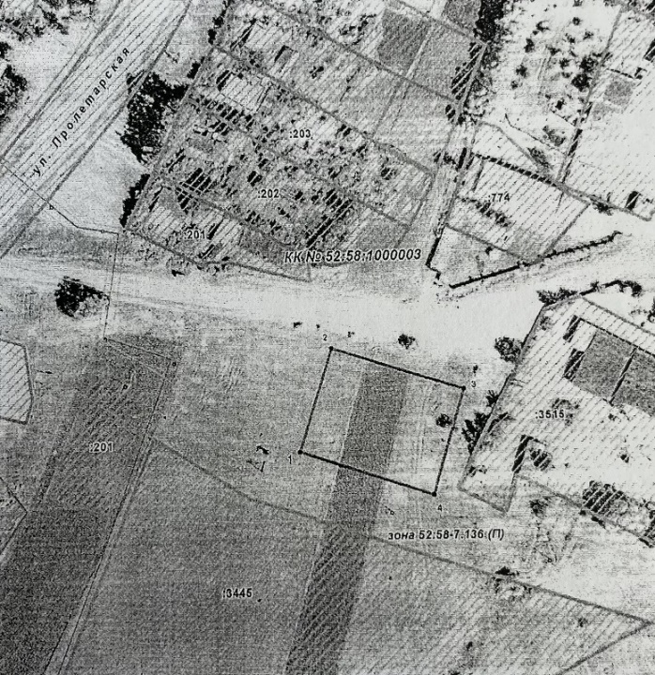

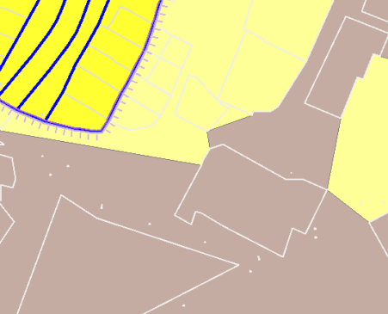

Земельный участок с кадастровым кварталом: 52:58:1000003, площадью 2000 м², расположенный по адресу: Нижегородская область, Большеболдинский м.о., с. Большое Болдино, ул. Смолина, земельный участок 24А, с видом разрешенного использования: для ведения личного подсобного хозяйства, изменяемым на условно разрешенный вид использования: автомобильные мойки.

